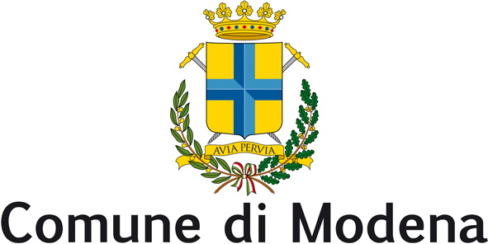
Consiglio Comunale
Gruppo Consigliare Forza Italia

alla cortese attenzione del Sindaco di Modena
e p.c., del Presidente del Consiglio Comunale

INTERPELLANZA URGENTE

OGGETTO: la nuova Amministrazione di Modena a proposito della sede del SERT vuole proseguire sulla strada degli annunci, delle promesse tradite e degli impegni disattesi? Strada intrapresa negli ultimi dieci anni dalla passata Amministrazione

Premesso

che la sede del SERT, il Servizio comunale di assistenza e di contrasto alle tossicodipendenze, con tutte le problematiche connesse al servizio di assistenza e al concomitante stazionamento degli utenti è palesemente posizionato nel luogo sbagliato, vicino alla sede di una Scuola, della Camera di Commercio, dell’Accademia Militare e via di accesso al Centro Storico di Modena;

considerato

che senza andare troppo lontano, nella vicina Reggio Emilia, lo stesso servizio è posizionato sulla via Emilia, in vicinanza dell’anello della tangenziale con nessun impatto sul vicinato e, dotato di parcheggi, comodo da raggiungere;
rilevato

che negli anni si sono sprecati gli annunci sul trasferimento dell’attuale sede di via Sgarzeria a sede più consona, annunciata ma non identificata;
sottolineato

che in questa politica degli annunci si sono distinti:

- Francesca Maletti, neo Presidente del Consiglio Comunale, già assessore al Welfare che affermo’, molto tempo fa, “trasferiremo entro 6 mesi il SERT”;

- Ingrid Caporioni, neo Assessore alle Pari Opportunità già Presidente del Centro Storico che affermo’, 5 anni fa, “Pighi è stato appena confermato Sindaco, rapidamente provvederemo”;

S’interroga il Sindaco e la Giunta

per sapere se intende proseguire su questa “Politica del Rinvio” o affrontare seriamente il problema definendo la vicenda e trovando una soluzione.

Andrea Galli
(Forza Italia)

